注意：运行环境tomcat7.0 + jdk1.7

Tomcat的安装路径不可以有空格

注意：部分功能火狐，ie支持

配置步骤：

1.找到配置文件 application.properties

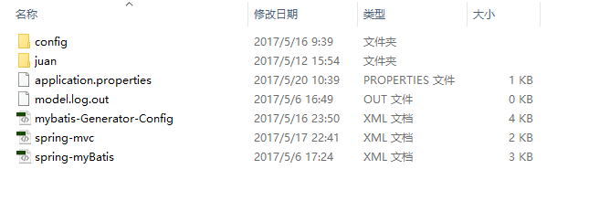

或者

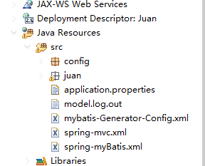

第二步配置jdbc.url 、 jdbc.userName , jdbc.password

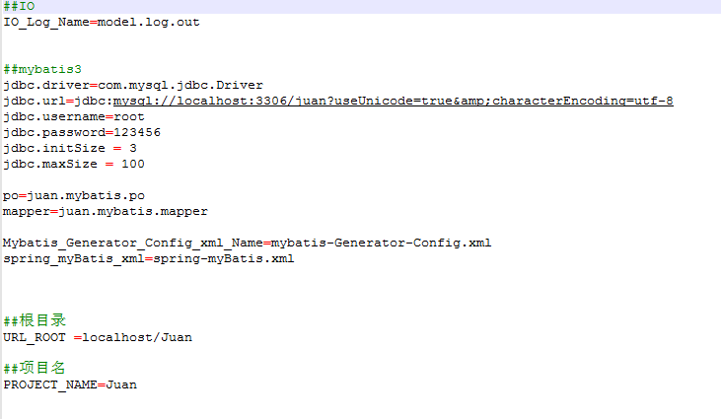

第三步，配置根目录URL_ROOT

如果是本地就是:localhost/Juan

(此域名为根域名，指定tomcat的root)如果是网络主机就是:域名/Juan

第四步，安装mysql，创建juan数据库，导入juan.sql

网络首页地址：<http://www.chaohaiwang.cn/Juan>

管理员地址：

用户账号: chao

用户密码: Ys20140913

<http://www.chaohaiwang.cn/Juan/admin/admin>

管理员账号：admin

管理员密码：password

首页：



管理员界面

